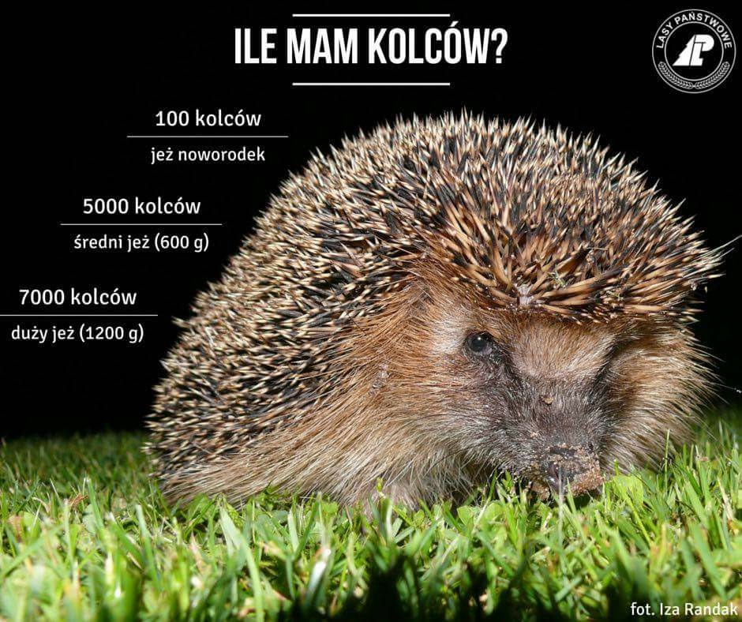
Der Igel - Steckbrief
Steckbrief
Igel Name: Igel
Lateinischer Name: Erinaceidae
Klasse: Säugetiere
Größe: 15 - 40 cm
Gewicht: bis ca. 1800g
Alter: 1 - 4 Jahre
Aussehen: bräunlich
Geschlechtsdimorphismus: Nein
Nahrung: Regenwürmer, Insekten
Verbreitung: Afrika, Asien, Europa
ursprüngliche Herkunft: vermutlich Nordafrika
Schlaf-Wach-Rhythmus: dämmerungs- und nachtaktiv
Lebensraum: Graslandschaften, Wälder
natürliche Feinde: Adler, Eule, Dachs, Fuchs, Marder
Geschlechtsreife: mit ca. 10-12 Monaten
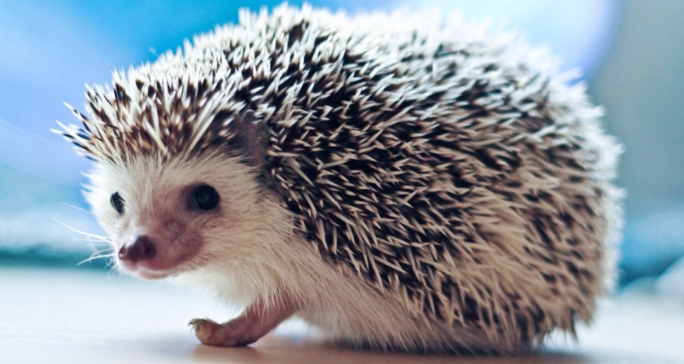
Paarungszeit: April - Juli
Tragzeit: 35 - 45 Tage
Wurfgröße: 1 - 10 Jungtiere
Sozialverhalten: Einzelgänger
Vom Aussterben bedroht: Nein

